«Моя жизнь - его Победа»
Приближается праздник 9 мая, и мы вспоминаем людей, которые внесли свой вклад в достижение общей цели – Победы над немецко-фашистскими войсками.
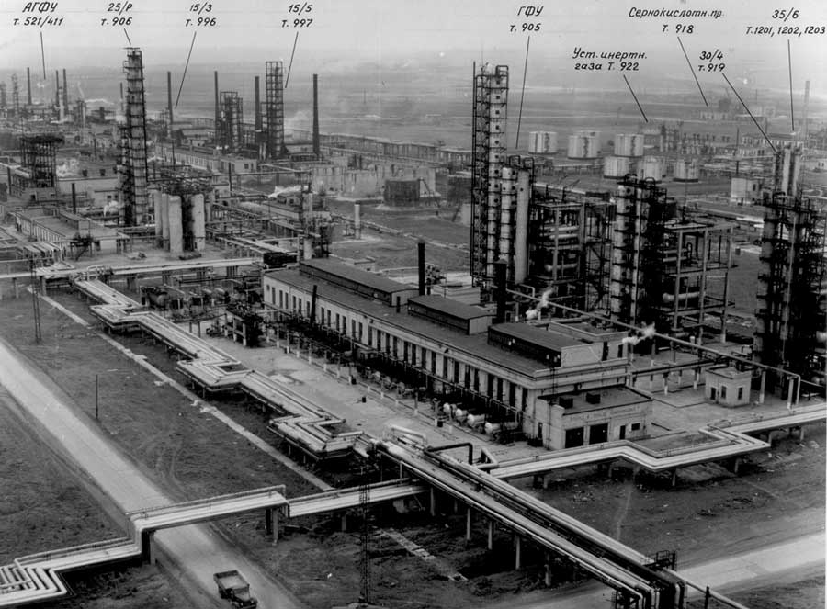
Одним из таких людей был мой прадед, Быков Николай Фёдорович, родившийся в городе Грозном в 1912 году. Он закончил химико-технологический техникум, затем пошёл работать на нефтеперерабатывающий завод, после чего его забрали в армию. Именно в это время начинается Великая Отечественная война, и прадед, не дослужив, уходит работать инженером обратно на предприятие. И тут ему достаётся очень важное задание, если немцы войдут в город он будет обязан взорвать завод по производству топлива. Мой прадед добровольно возглавил молодёжную группу пожарных.
И вот в один день войны Грозный был подвержен бомбардировке. Именно тогда попали в резервуар снаряды, и горящая нефть потекла по улицам города. Все бросились тушить огненную реку: пожарные, прадедушкин молодёжный отряд и простые граждане. Они отдавали жизнь за то, что бы спасти город. Горящая нефть подступала к Заводскому району. Именно в это время люди, жертвовавшие свей жизнью, бригады, тушившие пожар, предотвратили подход огненной реки к центру города. Позже, по окончании войны, прадедушке и другим людям, героически защищавшим Грозный, вручили орден Ленина за заслуги перед Отечеством. Впоследствии он помогал отстраивать город, завод.
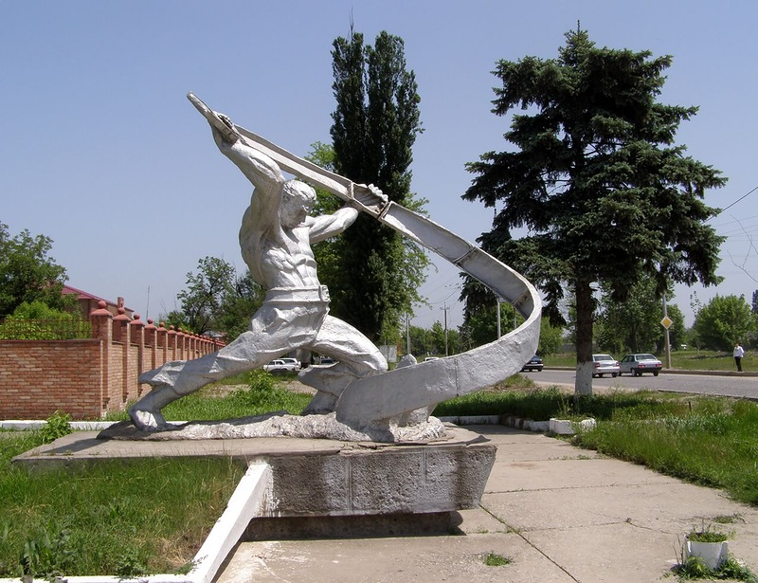
Люди, которые участвовали в войне, отдавали свои жизни не только за детей, свидетелей бесчеловечного отношения немцев к другим народам, но и нам – потомкам. Каждый человек, вложивший не обязательно материальный вклад в победу, а хотя бы душу, является героем. Пускай у него нет орденов и медалей, но самой главной наградой является жизнь, которую подарили нам. Мы должны быть благодарны ведь, если бы не они – возможно, нас бы с вами тоже не было. Но, как известно, история не терпит сослагательного наклонения, поэтому давайте поблагодарим всех людей, участвовавших в этой войне как на фронте, так и в тылу.
Лобанова Валерия,
ученица 9 «Б» класса
МОУ «СОШ №5» г. Вологды

